**TUGAS**

**MATAKULIAH OOAD DAN OOP**

**TENTANG**

**SPESIFIKASI KEBUTUHAN PERANGKAT LUNAK**



**Disusun oleh :**

**Ahmad Sabar**

**14 111 172**

**Prodi : Teknik Informatika**

**SEKOLAH TINGGI TEKNOLOGI BANDUNG**

**2017**

**1       Pendahuluan**

**1.1      Tujuan Penulisan Dokumen**

Tujuan penulisan dokumen ini yaitu sebagai dokumentasi dari segala aktifitas yang dilakukan selama dilakukannya pembuatan perangkat lunak.Selain itu dibuatnya dokumen ini adalah untuk memenuhi tugas pada matakuliah OOAD.

**1.2      Lingkup Masalah**

1. Perangkat lunak dibutuhkan untuk mempermudah pekerjaan user.Perangkat lunak berbasis web dapat sangat mempermudah pengguna dalam hak akses karna dapat di akses pada kapan saja dan dimana saja.

**1.5      Deskripsi Umum Dokumen**

Spesifikasi Kebutuhan Perangkat Lunak ini terdiri dari tiga bab sebagai berikut:

BAB I Pendahuluan

Pada pendahuluan diberikan gambaran umum tentang dokumen yang berisikan

–     Tujuan Penulisan Dokumen

–     Lingkup Masalah

–     Deskripsi Umum Dokumen

BAB II Kebutuhan Perangkat Lunak

Pada bab ini dijelaskan kebutuhan perangkat lunak yang diperlukan di dalam pengembangan sistem audit IT

BAB III Model Analisis

Pada BAB ini mendeskripsikan kebutuhan khusus bagi sistem audit IT yang terdiri dari kebutuhan fungsional, kebutuhan performansi, batasan perancangan dan kebutuhan lain yang mendukung agar sistem audit IT dapat bekerja sesuai

**2.3      Model Use Case**

**2.3.1     Diagram Use Case**

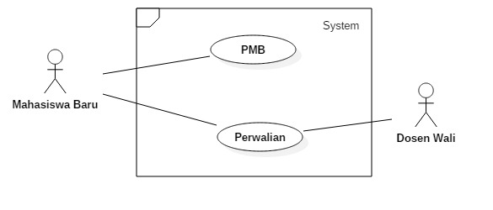Use Case merupakan sebuah teknik yang digunakan dalam pengembangan sebuah software atau sistem informasi untuk menangkap kebutuhan fungsional dari sistem yang bersangkutan, Use Case menjelaskan interaksi yang terjadi antara ‘aktor’ — inisiator dari interaksi sistem itu sendiri dengan sistem yang ada, sebuah Use Case direpresentasikan dengan urutan langkah yang sederhana.

**2.3.2 Skenario Use Case**

**Use case penerimaan mahasiswa baru**

|  |  |
| --- | --- |
| Identifikasi | Penerimaan Mahasiswa baru |
| No.SRS/Usecase | - |
| Nama Butir Uji | Penerimaan Mahasiswa baru |
| Tujuan | Mengelola proses pendaftaran calon mahasiswa hingga ospek |
| Deskripsi | aktor mengunjungi website Kampus , mengisi |
|  | data diri, dan mengikuti ospek |
| Kondisi Awal | aktor mengakses halaman/website penerimaan mahasiswa baru |
| kondisi Akhir | menampilkan form formulir pendaftaran |
| Trigger | aktor menginputkan data diri |
| Aktor | Mahasiswa baru |
|  |  |
| skenario Normal | |
| Proses berhasil sampai aktor mengikuti ospek | |
|  |  |
| Aktor | Sistem |
| 1. membuka halaman website |  |
| 2. Mengisi form registrasi |  |
|  | 3. Mengolah isian registrasi |
|  | 4. Mengirimkan notifikasi untuk tes masuk |
| 5.Aktor Menerima notifikasi |  |
| 6.Melakuka tes |  |
|  | 7. Memeriksa hasil test |
|  | 8.Mengirimkan notifikasi untuk pendaftaran ulang |
| 9.meneirima notifikasi |  |
| 10.Maelakukan daftar Ulang |  |
| 11 Melakukan pembayaran |  |
| 12.konfirmasi pembayaran |  |
|  | 13.cek pembayaran |
|  | 14. memberikan informasi untuk ospek |
| 15. Melakukan ospek |  |
|  |  |
| Skenario Alternatif 1 | |
| Error : Kekurangan kelengkapan pendaftaran / registrasi awal | |
|  |  |
| Aktor | Sistem |
| 1. Melanjutkan proses scenario normal 3 |  |
|  | 2. Mengirimkan notifikasi kekurangan / kesalahan pada data |
| 3. Menerima notifikasi |  |
| 4. Melengkapi / memperbaiki data |  |
|  | 5. Mengecek kembali data |
|  | 6. Melanjutkan proses scenario normal 4 |
|  |  |
| Skenario Alternatif 2 | |
| Error : Tidak melakukan pendaftaran ulang & pembayaran | |
|  |  |
| Aktor | Sistem |
| 1. Melanjutkan proses scenario normal 9 |  |
| 2. Tidak melakukan pendaftaran ulang & pembayaran |  |
|  | 3. Mengirimkan notifikasi terakhir untuk pendaftaran ulang & pembayaran |
| 4. Tidak melakukan pendafaran ulang & pembayaran |  |
|  | 5. Penolakan penerimaan actor. |

|  |  |
| --- | --- |
| Skenario Usecase | |
|  |  |
| Identifikasi | Perwalian |
| No. SRS/Usecase | - |
| Nama Butir Uji | Perwalian |
| Tujuan | Mengetahui matkul yang diambil, mengetahui dosen wali, konsultasi dengan dosen wali, mendapatkan kartu rencana studi |
| Deskripsi | Mengisi lembar rencana studi yang disetujui dosen wali di website perwalian |
| Kondisi Awal | Actor mengambil mata kuliah |
| Trigger | Actor mengunjungi laman website perwalian |
| Aktor | Mahasiswa Baru |
|  |  |
|  |  |
| Skenario Normal | |
| Valid : Aktor mendapatkan lembar rencana studi | |
|  |  |
| Aktor | Sistem |
| 1. Membuka laman website perwalian |  |
|  | 2. Pengecekan pembayaran |
| 2. Memilih matakuliah wajib yang akan di ambil |  |
|
|  | 3. Memunculkan jadwal matkul yang telah actor pilih |
|  | 4. Memunculkan nama dosen matkul yang telah actor pilih |
|  | 5. Memunculkan nama dosen wali kelas dari actor |
| 6. Mencetak hasil dari system 3,4,5 |  |
| 7. Konsultasi dengan dosen wali |  |
| 8. Meminta tanda tangan / persetujuan dari dosen wali |  |
|
| 9. Mendapatkan Lembar rencana studi mahasiswa |  |
|
|  |  |
| Skenario Alternatif 1 | |
| Tidak valid : Aktor belum melakukan pembayaran | |
|  |  |
| Aktor | Sistem |
| 1. Melanjutkan scenario normal 2 |  |
|  |  |
|  | 2. Memunculkan notifikasi informasi pembayaran |
|  |  |
| 3. Menerima notifikasi informasi pembayaran |  |
|
| 4. Melakukan pembayaran |  |
|  | 5. Mengirimkan notifikasi konfirmasi pembayaran |
| 6. Melanjutkan scenario normal 3 |  |
| Skenario Alternatif 2 | |
| Tidak valid : Aktor tidak dapat persutujuan dari dosen wali | |
|  |  |
| Aktor | Sistem |
| 1. Melanjutkan scenario normal 7 |  |
|
| 2. Aktor mengubah / mengganti matkul yang tidak disetujui |  |
|
|  | 3. Memunculkan ulang jadwal matkul terbaru |
|
|  | 4. Memunculkan nama dosen matkul yang terbaru |
|
| 5. Mencetak ulang hasil dari system 3,4 |  |
|
| 6. Konsultasi ulang dengan dosen wali |  |
|
| 7. Meminta tanda tangan / persetujuan dari dosen wali |  |
|
| 8. Mendapatkan Lembar rencana studi mahasiswa |  |
|
|  |  |
| Skenario Usecase | |
| Identifikasi | Perwalian |
| No. SRS/Usecase | - |
| Nama Butir Uji | Perwalian |
| Tujuan | Memberikan lembar rencana studi mahasiswa |
| Deskripsi | Aktor menginput mahasiswa yang sudah melakukan perwalian, dan diberi persetujuan |
| Kondisi Awal | Mahasiswa baru berkonsultasi |
| Trigger | Actor mengunjungi laman website perwalian |
| Aktor | Dosen Wali |
|  |  |
| Skenario Normal | |
| Valid : Aktor memberikan info list mahasiswa baru | |
|  |  |
| Aktor | Sistem |
| 1. Aktor mendapatkan mahasiswa yang berkonsultasi |  |
|
| 2. Memberikan persetujuan lembar rencana studi mahasiswa |  |
|
| 3. Mengunjungi laman website perwalian |  |
| 4. Mengisi nama dan nim mahasiswanya |  |
|  |  |
|  | 5. Mengupdate isian actor |
|  | 6. Memunculkan notifikasi berhasil |
| 7. Memberikan lembar rencana studi mahasiswa |  |
|
| Skenario Alternatif 1 | |
| Tidak valid : system tidak mengupdate isian | |
|  |  |
| 1. Melanjutkan scenario normal 5 |  |
|  | 2. Memunculkan informasi gagal update |
| 3. Mengisi ulang data mahasiswa |  |
|  | 4. Melanjutkan scenario normal 6 |

**2.4 Class Diagram**

Diagram kelas atau class diagram menggambarkan struktur sistem dari segi pendefinisian kelas-kelas yang akan dibuat untuk membangun sistem. Kelas memiliki apa yang disebut **atribut** dan **metode atau operasi.**

* **atribut** merupakan variabel-variabel yang dimiliki oleh suatu kelas
* **operasi** atau **metode** adalah fungsi-fungsi yang dimiliki oleh suatu kelas

**2.4.1 Class Diagram PMB**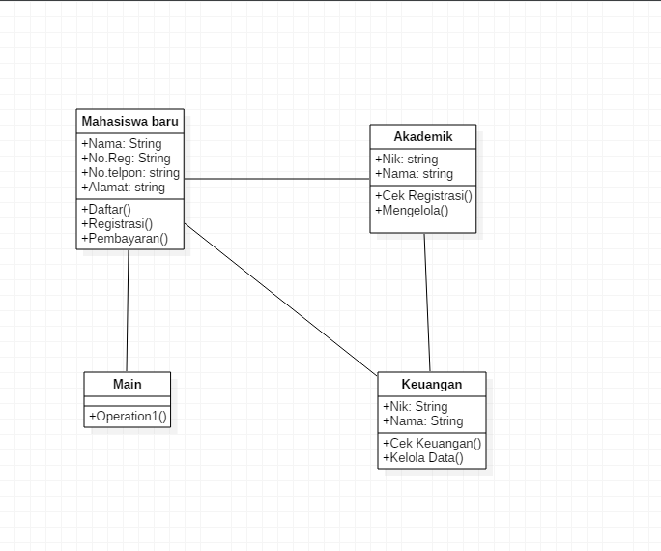

**2.4.2 Class Diagram Perwalian**

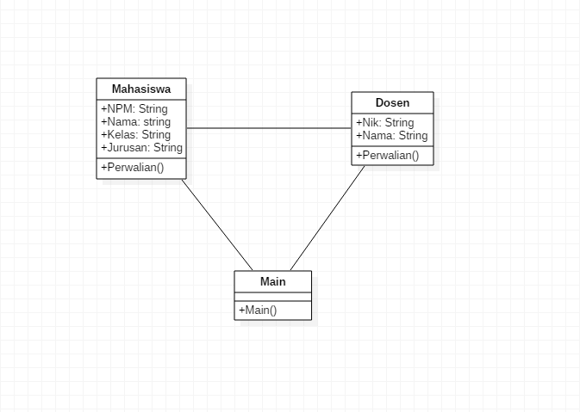

**2.5 Actifity Diagram**

Activity diagrams adalah sesuatu yang menggambarkan berbagai alir aktivitas dalam sistem yang sedang dirancang, bagaimana masing-masing alir berawal, decision yang mungkin terjadi, dan bagaimana mereka berakhir.

**2.5.1 Actifity Diagram PMB**

**2.5.2 Actifity Diagram Perwalian**

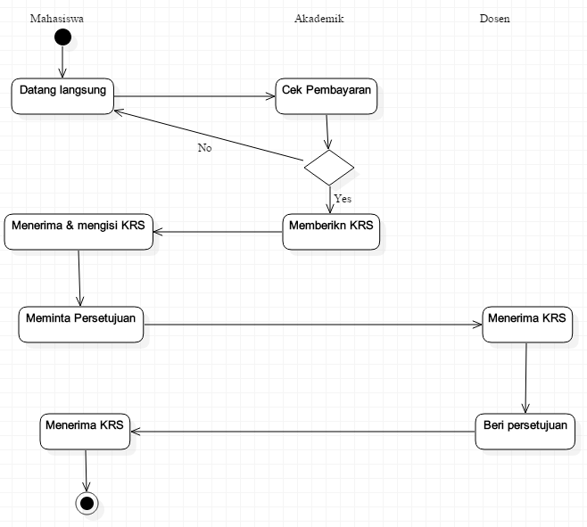

**2.6.1 Sequence Diagram Pendaftaran**

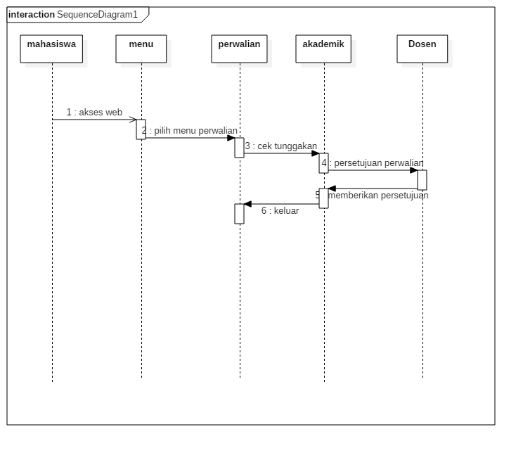

**2.6.2 Sequence Diagram Perwalian**

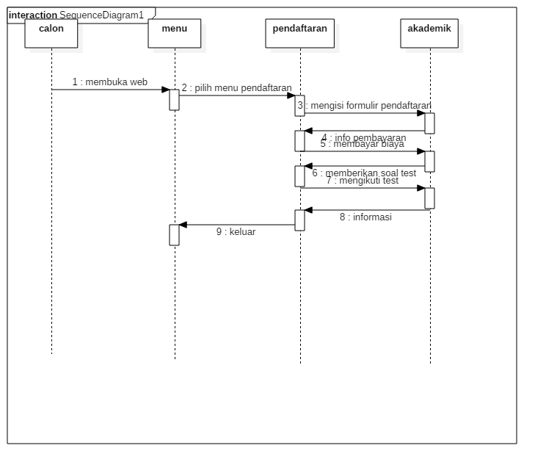

**2.7      Spesifikasi Tambahan**

**2.7.1     Supplementary Spesification**

**1. Introduction**

**1.1 Purpose**

Dokumen ini membahas kebutuhan-kebutuhan yang tidak dibahas pada use case yang akan dikembangkan dalam website “*Portal Game Edukasi*”.

**1.2 Scope**

Dokumen ini menjelaskan kebutuhan-kebutuhan non-fungsional dari sistem yang akan dikembangkan seperti *reliability*, *usability*, *performance*, *portability*, dan *security* dan juga membahas kebutuhan fungsional yang umum dimiliki oleh semua *use case.*

**1.3 References**

1. Dokumen Spesifikasi Kebutuhan Perangkat Lunak

1. Dokumen Use Case Spesification.

2. Dokumen Vision and Scope.

3. Dokumen Glossary.

**1.4 Definition, Acronyms**

Penjelasan istilah dan singkatan dapat dilihat pada bagian *Glossary*.

**2 Functionality**

Bagian ini merupakan pembahasan tentang kebutuhan fungsional sistem yang terkait untuk semua use case, kebutuhan fungsional telah dijelaskan pada bab sebelumnya. Sistem harus mencatat seluruh transaksi terkait yang terjadi pada pengaksesan website sehingga dapat mempermudah dalam penangan suatu masalah.

**3. Usability**

User interface dari aplikasi pada sisi client berupa *page* atau halaman pada website yang dapat diakses pada sistem operasi windows maupun linux dengan menggunakan software web browser seperti mozila firefox, google crome, internet explorer, javascript telah dihidupkan dan telah terinstal komponen flash player untuk mendukung proses play game. Sistem menggunakan bahasa Indonesia agar lebih dipahami oleh semua pengguna.

**4. Realibility**

Bagian ini menjelaskan kebutuhan akan realibilitas yaitu sistem dapat bekerja selama 24 jam sehari dan 7 hari seminggu. Untuk kebutuhan maintenance sistem dilakukan secara periodik setiap bulannya yaitu pada akhir bulan.

**5. Performance**

Bagian ini menjelaskan mengenai kebutuhan performa dari sistem. Sistem memiliki respon time kurang dari 1 menit untuk setiap aksi pergantian page. Sistem memiliki waktu respon kurang dari 2 menit untuk setiap proses load game. Sistem memiliki waktu respon kurang dari 1 menit untuk setiap proses pencarian game.

**6. Design Constraints (Portability)**

Bagian ini menjelaskan batasan-batasan dalam pengembangan sistem. Berikut batasan-batasan pada sistem :

* Sistem server menggunakan sistem operasi Windows dan client menggunakan sistem operasi Microsoft Windows maupun Linux.
* Sistem dikembangkan dengan menggunakan bahasa pemrograman PHP.
* Sistem dibangun dengan menggunakan database MySql.
* Sistem akan berjalan secara online 24 jam dalam sehari 7 hari dalam seminggu.

**7. Security**

Proses security atau kemanan pada penyimpanan data password developer menggunakan teknik enkripsi password ASCI + 2. Dengan menggunakan teknik enkripsi maka kerahasiaan data developer akan terjamin. Selain itu, pada setiap *page* yang diakses oleh user terdapat *session* setiap login.

**2.7.2     Glossary**

* **Aktor** : Seorang / sebuah aktor adalah sebuah entitas manusia atau mesin yang berinteraksi dengan sistem untuk melakukan pekerjaan-pekerjaan tertentu.
* **Administrator :** Seorang yang mempunyai akses lebih untuk memanage isi content sistem
* **Advertiser :** Seorang pemilik advertising
* **Advertising :** Iklan promosi suatu barang yang dipublish pada media internet
* **Developer :** Pengembang software atau aplikasi
* **Edukasi :** Mendidik
* **Feedback :** Umpan balik, komentar
* **IEEE :** Institute of Electrical and Electronics Engineering. Standar internasional untuk pengembangan dan perancangan produk.
* **Keyword :** Kata kunci
* **Login** : Proses autentifikasi user sebelum melakukan transaksi.
* **Polling :** Perhitungan terhadap sesuatu topik yang dibahas dan dilakukan oleh sejumlah pemilih
* **Portal :** Wadah atau sarana informasi yang dapat diakses oleh semua pengguna internet
* **Posting :** Mengirim data atau informasi yang kemudian akan dipublish. Penggunaan posting erat kaitannya dengan istilah upload
* **Publish :** Ditampilkan untuk khalayak ramai
* **Rating :** Penilaian pada skala tertentu terhadap suatu topik tertentu
* **Review :** Ringkasan terhadap suatu topik tertentu yang sedang dibahas
* **SKPL :** Spesifikasi Kebutuhan Perangkat Lunak. Dokumen hasil analisis yang berisi spesifikasi kebutuhan perangkat lunak
* **SRS :** Software Requirements Specification
* **Streaming :** Proses menampilkan data atau informasi secara real time pada suatu media tertentu
* **Upload :** Mengirim data atau informasi dari user kepada sistem
* **Use Case** : Menggambarkan deskripsi suatu proses yang melibatkan actor.
* **Users** : Pengguna sistem
* **Website :** Media informasi melalui dunia internet